07.09.2021

- Что необходимо помнить, собираясь в лес

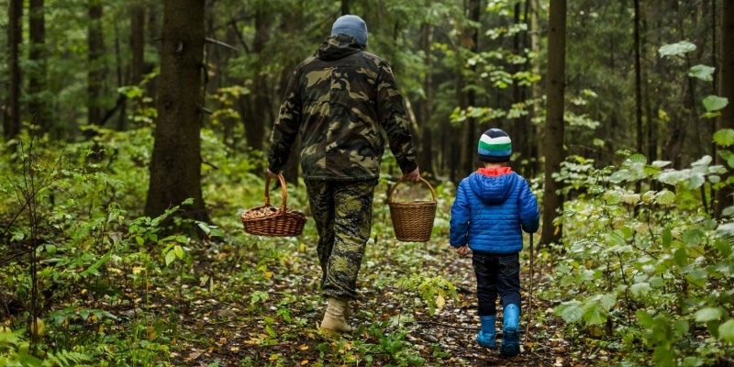

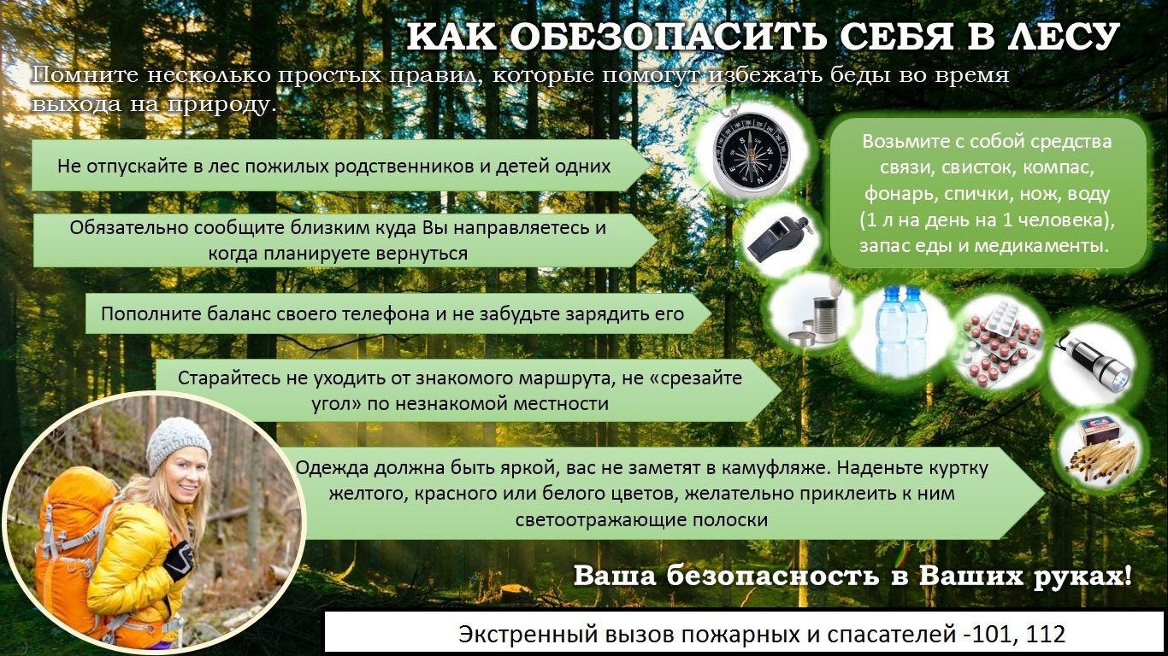

Отправляясь на прогулку или в поход за грибами и ягодами в лес, люди часто забывают об элементарных мерах собственной безопасности и теряются. Чтобы этого не случилось с Вами, советуем Вам соблюдать следующие простые правила поведения в лесу:

перед походом в лес предупредите близких и расскажите о маршруте, а также сообщите им планируемое время вашего возвращения;

возьмите мобильный телефон. Перед походом в лес обязательно зарядите его. Мобильный интернет и онлайн-карты в лесной глуши, скорее всего, будут недоступны, но поймать сигнал оператора, достаточный для звонка в экстренные службы, зачастую можно.

имейте при себе нож, спички в сухом коробке и часы;

одежда должна соответствовать погоде и прогнозируемым условиям. Не надевайте камуфляж, в нём вас могут не найти, находясь даже совсем рядом. Также можно наклеить светоотражающие полоски или рисунки.

двигаясь по маршруту, старайтесь запоминать ориентиры: высокие деревья, населенные пункты, ручьи или реки, просеки и т.п.;

не ходите в самую глубь леса. Лучше всего придерживаться только проверенного маршрута. Не пытайтесь «срезать угол», если местность вам не известна.

если вы идете в лес с детьми, наденьте на ребенка яркую куртку — так его будет лучше видно. Постоянно держите его в поле видимости, не разрешайте далеко отбегать и прятаться.

Помните, ваша безопасность во многом зависит от вас самих! В случае возникновения чрезвычайной ситуации незамедлительно звоните по телефонам «101», «112».

Старший инспектор отделения надзорной деятельности и
профилактической работы ОНДиПР Тосненского района
Абдухакова О. А.

